

**TISKOVÁ ZPRÁVA** V Praze dne 20. října 2015

# Slavnostní otevření budovy DELTA v BB Centru

**PASSERINVEST GROUP, přední česká developerská a investiční společnost, uspořádala slavnostní večer u příležitosti dokončení administrativní budovy DELTA – 17. projektu multifunkčního areálu BB Centrum v pražské Michli. Budova DELTA je největší a zároveň nejzelenější budovou v BB Centru a jejími hlavními nájemci jsou společnosti Hewlett-Packard a Microsoft.**

Mottem večera bylo spojení přírody a moderních technologií, které přesně vystihuje pojetí samotné budovy. Po celý večer byl připraven zajímavý doprovodný program, včetně speciálních světelných efektů, které zvýraznily okolí celé budovy i unikátních vodních prvků. Účastníci galavečera měli možnost navštívit střešní terasu se zahradou, která čítá téměř 1 900 m2 nebo shlédnout výstavu „Průběh stavby budovy DELTA“. S velkým zájmem se setkala také komentovaná prohlídka kancelářských prostor včetně zákaznického centra společností Microsoft a Skype.

„*Nenašli bychom lepší příležitost na neformální setkání než je právě otevření naší nové a největší budovy. Jsem rád, že si mohli nejenom nájemci BB Centra ale i všichni hosté prohlédnout designové a netradiční kancelářské prostory společností Microsoft a vychutnat si jedinečný výhled z terasy budovy DELTA. Doufám, že se všem podařilo alespoň na chvíli zapomenout na všední starosti a užít si příjemný večer*,“ komentoval slavnostní otevření Radim Passer, předseda představenstva společnosti PASSERINVEST GROUP, a.s.

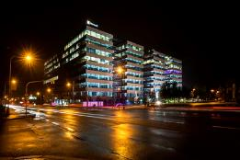Budova DELTA v BB Centru

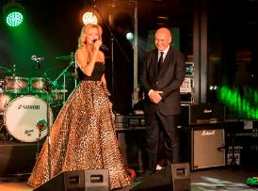Zleva: moderátorka večera Kateřina Brožová předává úvodní slovo Radimu Passerovi, předsedovi představenstva PASSERINVEST GROUP

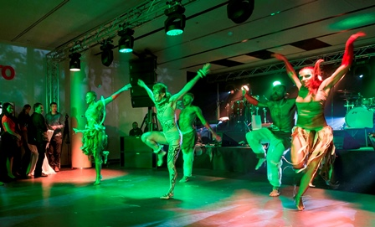Vystoupení taneční skupiny Projekt AWA při slavnostním otevření budovy DELTA

Více informací a fotografie v tiskové kvalitě Vám poskytne:

Mgr. Vendula Malochová**,** Marketing manager

**PASSERINVEST GROUP, a.s.**

Tel.: (+420) 221 582 111, fax: (+420) 222 515 521

Mobil: (+420) 605 318 974

E-mail: [Vendula.Malochova@Passerinvest.cz](mailto:Vendula.Malochova@Passerinvest.cz)

www.passerinvest.cz, [www.bbcentrum.cz](http://www.bbcentrum.cz)

Ing. Marcela Štefcová

**Crest Communications a.s.**

Tel.: (+420) 222 927 125

Mobil: (+420) 731 613 669

E-mail: marcela.stefcova@crestcom.cz

**O developerovi**

**PASSERINVEST GROUP**, a. s., je ryze česká developerská společnost, jejíž jméno je spojováno zejména s realizací multifunkčního areálu **BB Centrum** v Praze 4 – Michli. Tímto, svého druhu nejúspěšnějším a nejrozsáhlejším českým projektem si společnost založená roku 1991 Radimem Passerem vybudovala velmi dobré jméno jak na domácí, tak mezinárodní úrovni. Zásluhu na tom má nejenom kvalita realizovaných projektů a vysoká úroveň poskytovaných služeb, ale i smysl pro fair-play, vstřícný vztah k nájemcům-uživatelům budov a zodpovědnost vůči společnosti i životnímu prostředí. Ve svém portfoliu má **PASSERINVEST GROUP** další zajímavé developerské projekty.